Projekt 2 STP

Daniel Szepietowski

Zadanie 39

gdzie Ko=3,3, To=5, T1=1,99, T2=5,02

**Zad 1**

Przy pomocy komend:

ss = tf([3.3],[9.9898, 7.01, 1],'InputDelay', 5)

sysD = c2d(ss, 0.5, "zoh")

wyznaczam transmitancję dyskretną G(z)

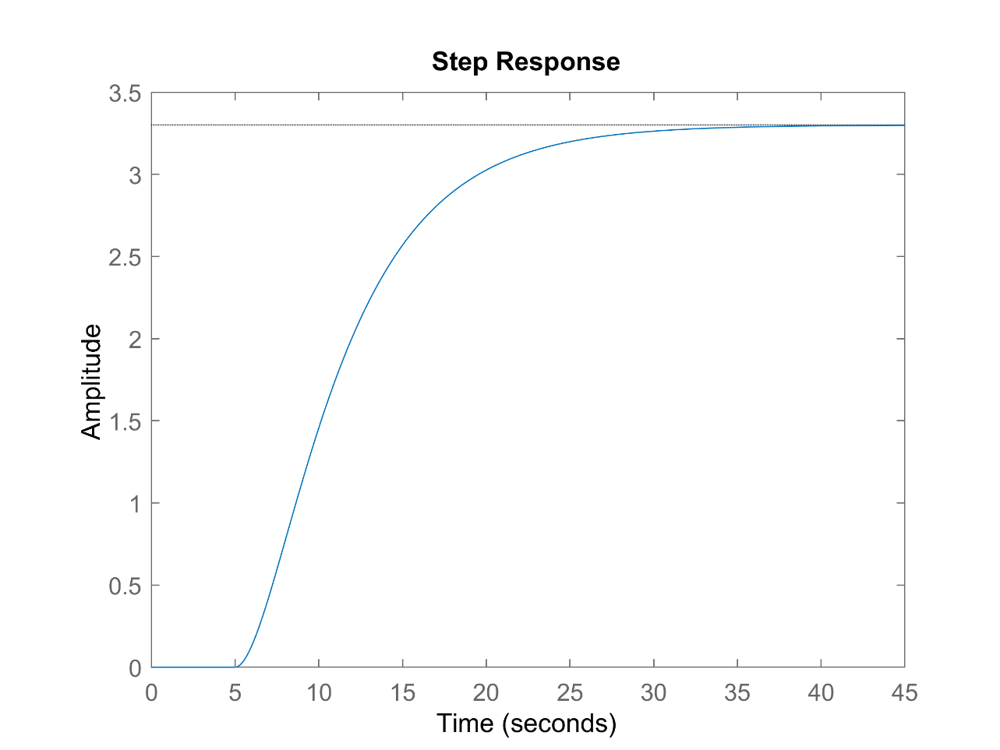

Rysunek Odpowiedź skokowa transmitancji ciągłej

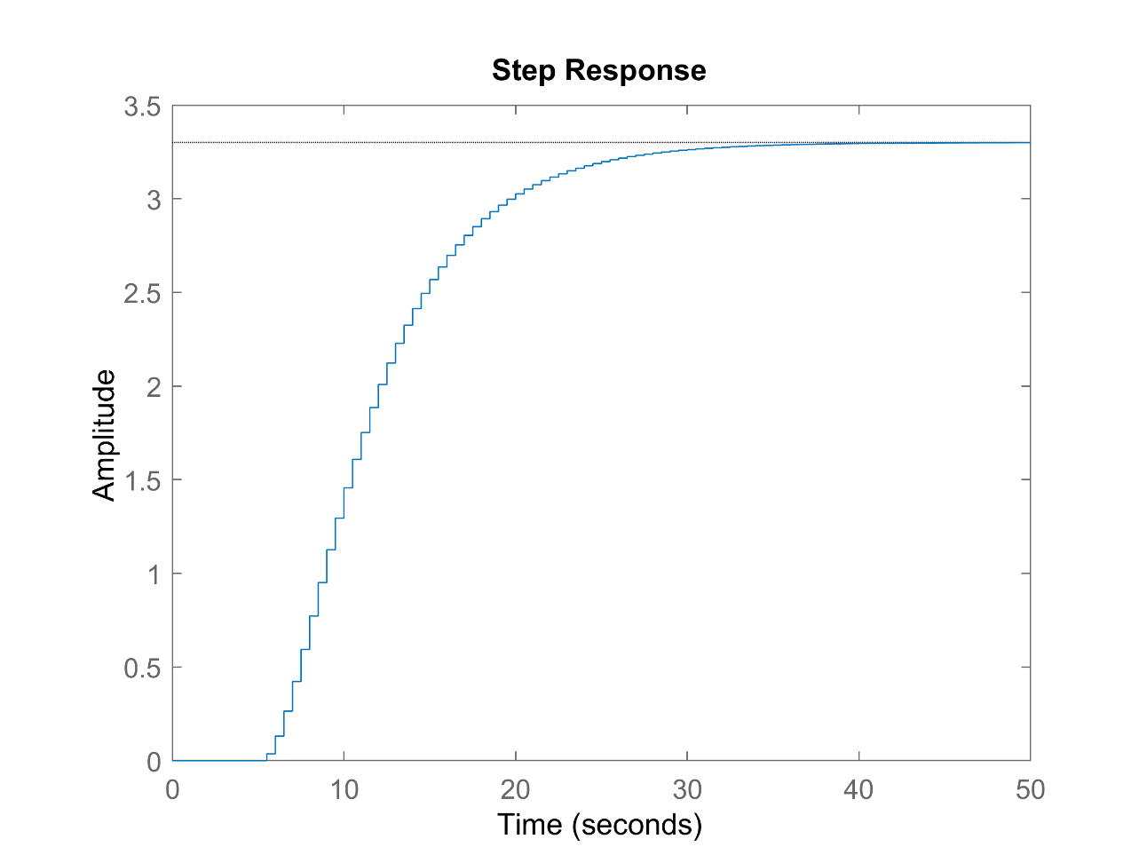

Rysunek Odpowiedź skokowa transmitancji dyskretnej

Wzmocnienie transmitancji ciągłej:

Wzmocnienie transmitancji dyskretnej:

Jak widać wzmocnienia i odpowiedzi są praktycznie takie same, jest to zamierzone ponieważ są to takie same transmitancje przedstawione jedynie w innych rodzajach czasu.

**Zad 2**

**Zad 3**

Regulator znajduje się w pliku pid_ciagly.slx

Dobieram parametry metodą Zieglera–Nicholsa doprowadzając regulator do oscylacji niegasnących, przy wyłączonych członach całkującym i integrującym. Na podstawie takiego wykresu określam parametry potrzebne do wyliczenia nastawów regulatora.

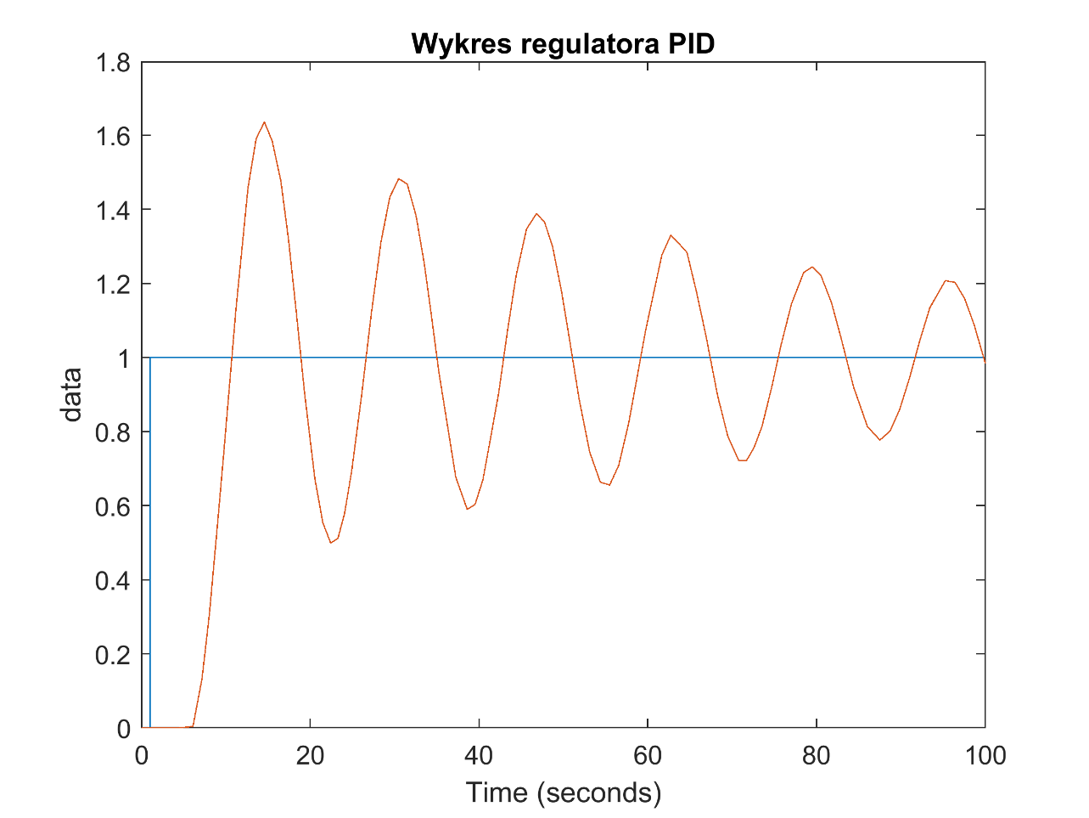

Rysunek Wykres regulatora PID dla K=0.6

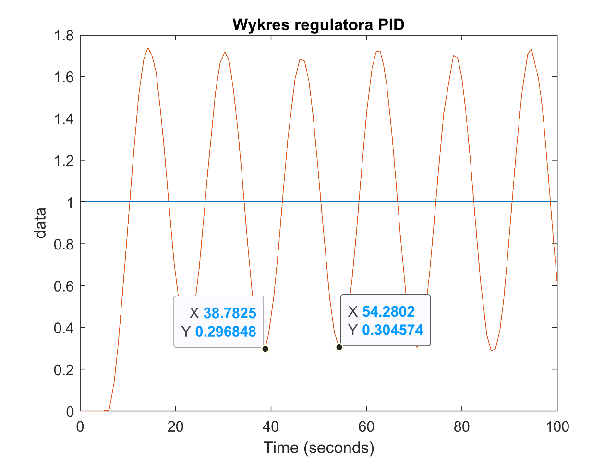

Rysunek Wykres regulatora dla K = 0.65

Na podstawie wykresu określam Kk i Tk jako:

Dzięki temu jestem w stanie wyliczyć poniższe nastawy:

Regulator z powyższymi nastawami:

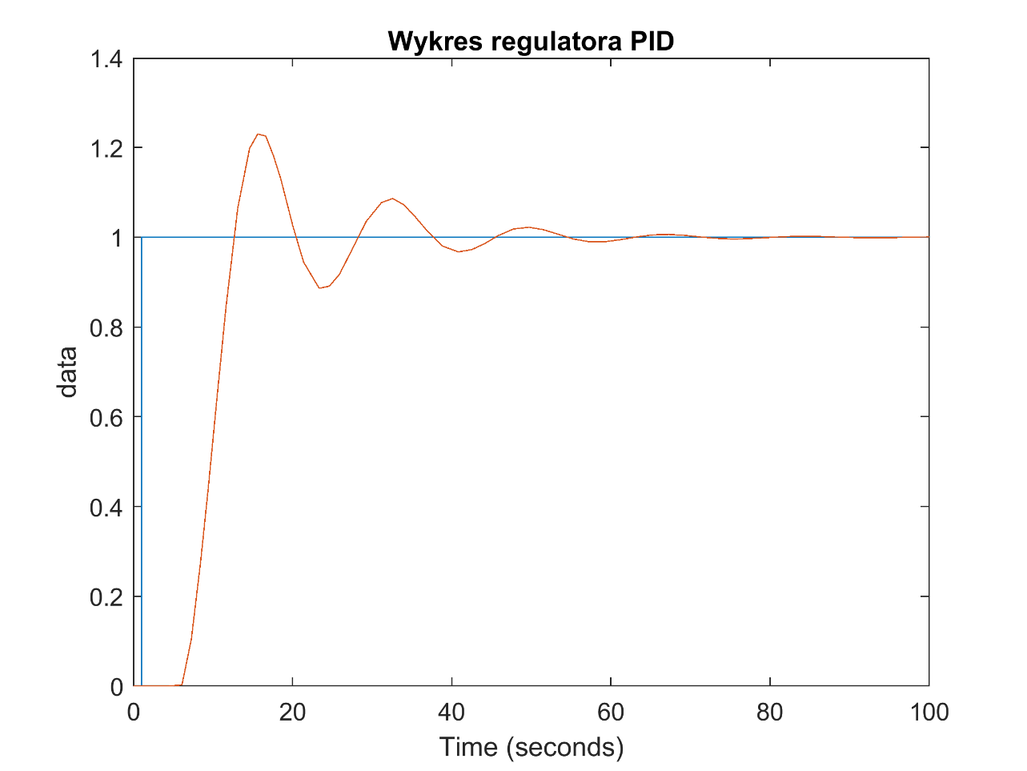

Rysunek Odpowiedź regulatora dla nastawów z metody Zieglera–Nicholsa

**Wyznaczanie parametrów r0, r1, r2.**

Parametry wyznaczam ze wzoru:

) = 1.3276

) = -2.2274

**Zad 4**

Program regulatora dyskretnego znajduje się w pliku PID_dysrk.m

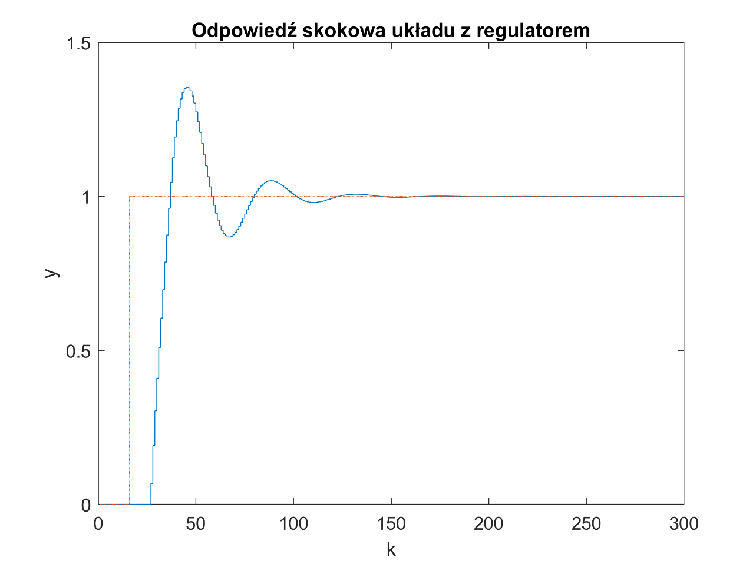

Rysunek Odpowiedź skokowa dyskretnego regulatora PID

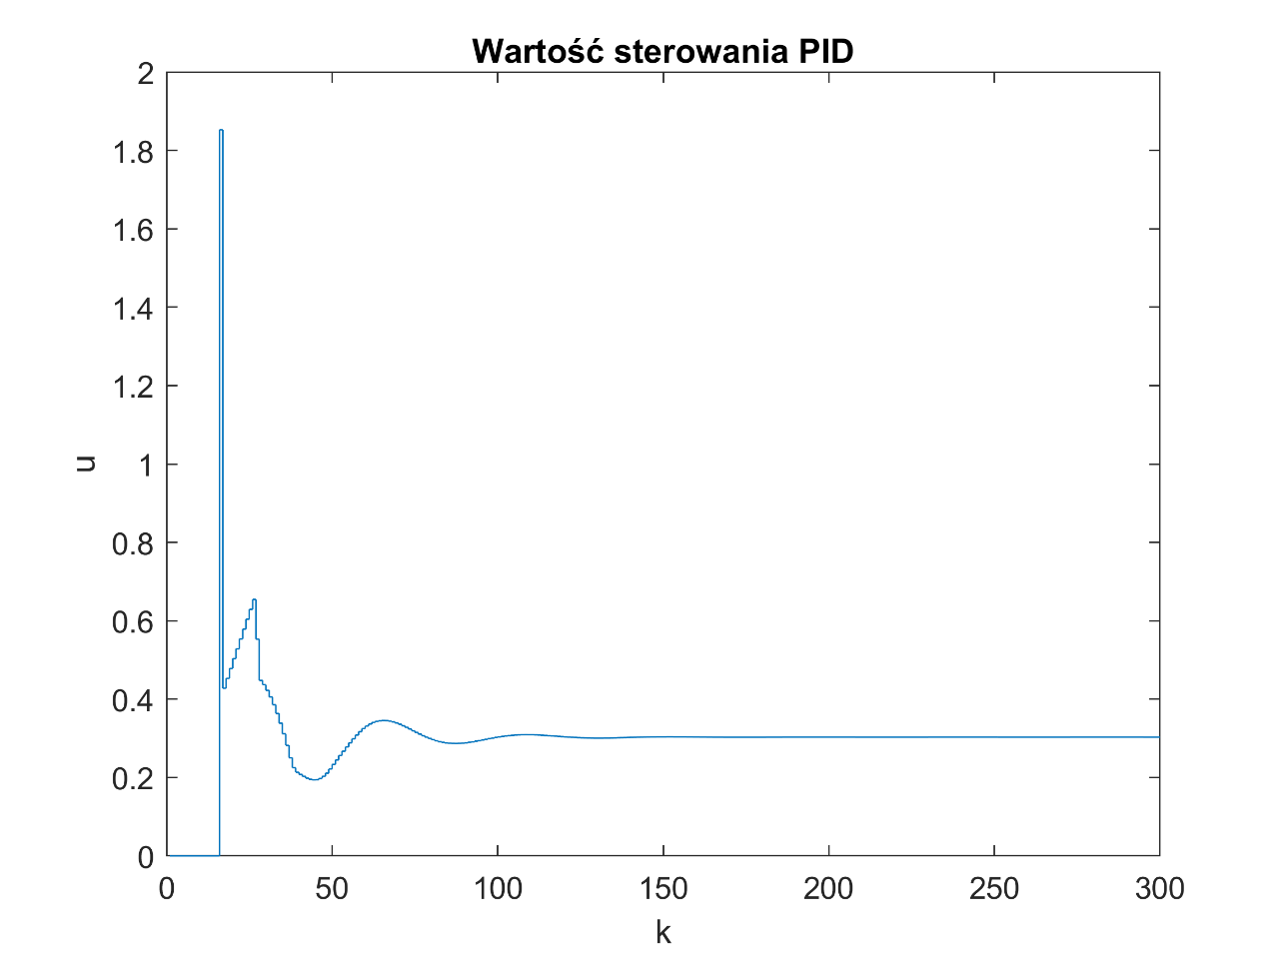

Rysunek Wartość sterowania dyskretnego regulatora PID

Regulator PID dobrze reguluje obiekt, ma szybki czas stabilizacji i w dobrym czasie osiąga wartość zadaną.

Zad 5.

Na podstawie odpowiedzi skokowej wyznaczam krok w którym wartość odpowiedzi jest równa 0.999 wartości odpowiedzi skokowej w nieskończoności.

Wynosi ona 80

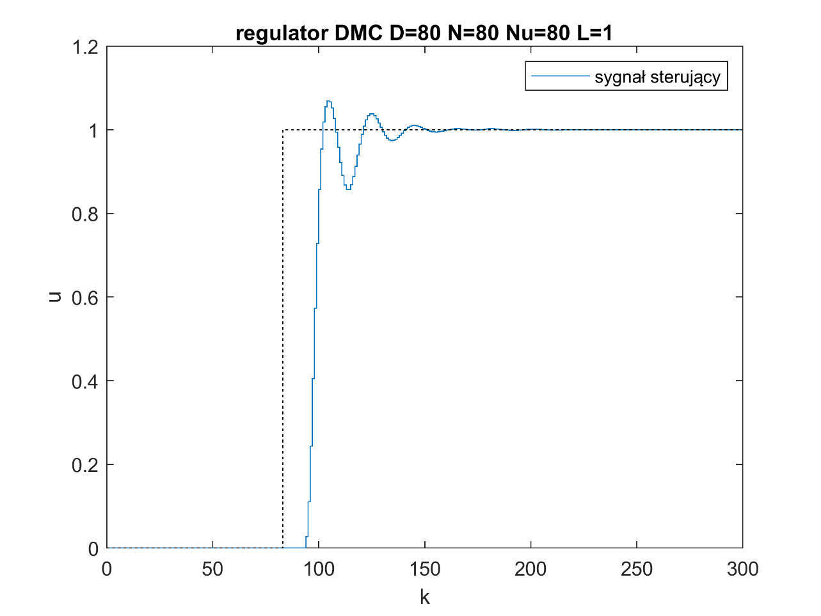

Rysunek Odpowiedź skokowa pierwszego regulatora DMC

b)

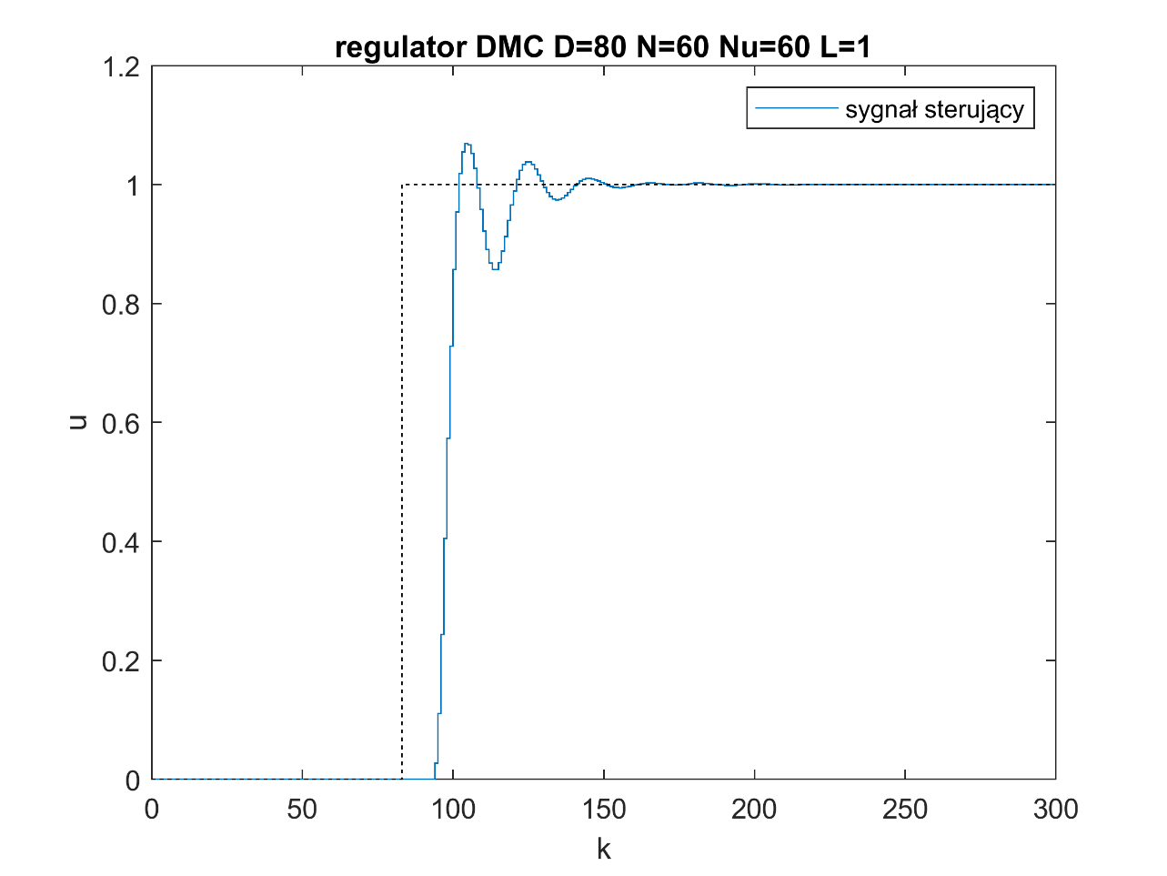

Rysunek Odpowiedź skokowa regulatora DMC dla N = 60

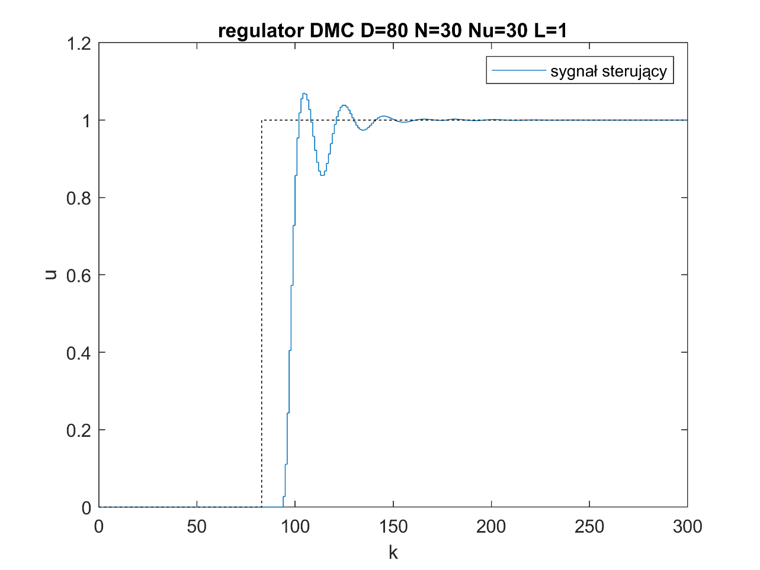

Rysunek Odpowiedź skokowa regulatora DMC dla N = 30

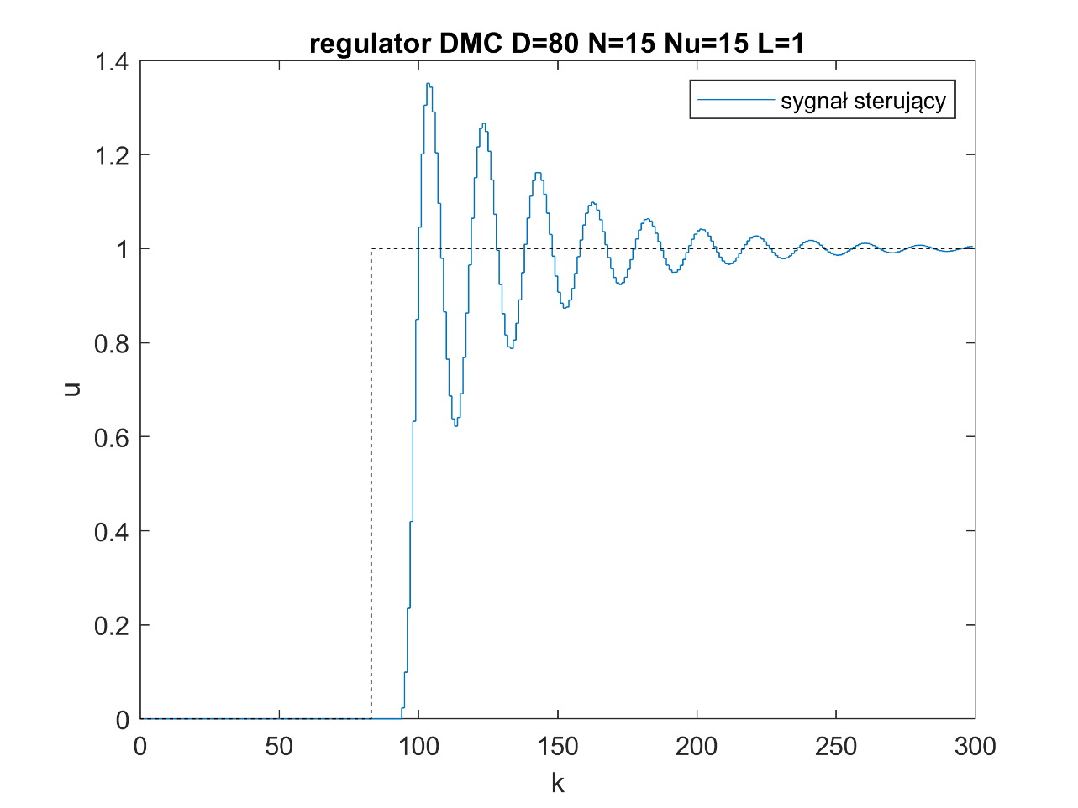

Rysunek Odpowiedź skokowa regulatora DMC dla N = 15

Na podstawie przeprowadzonych badań wybieram N = 30, ponieważ osiąga dobre wyniki i nie jest zbyt dużą wartością.

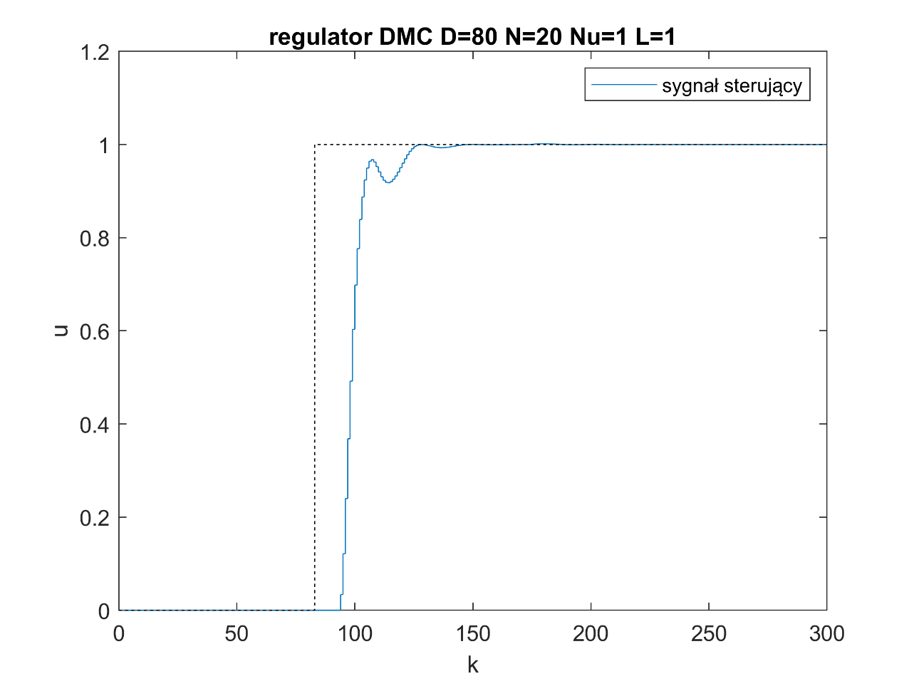c)

Rysunek Odpowiedź skokowa regulatora DMC dla Nu = 1

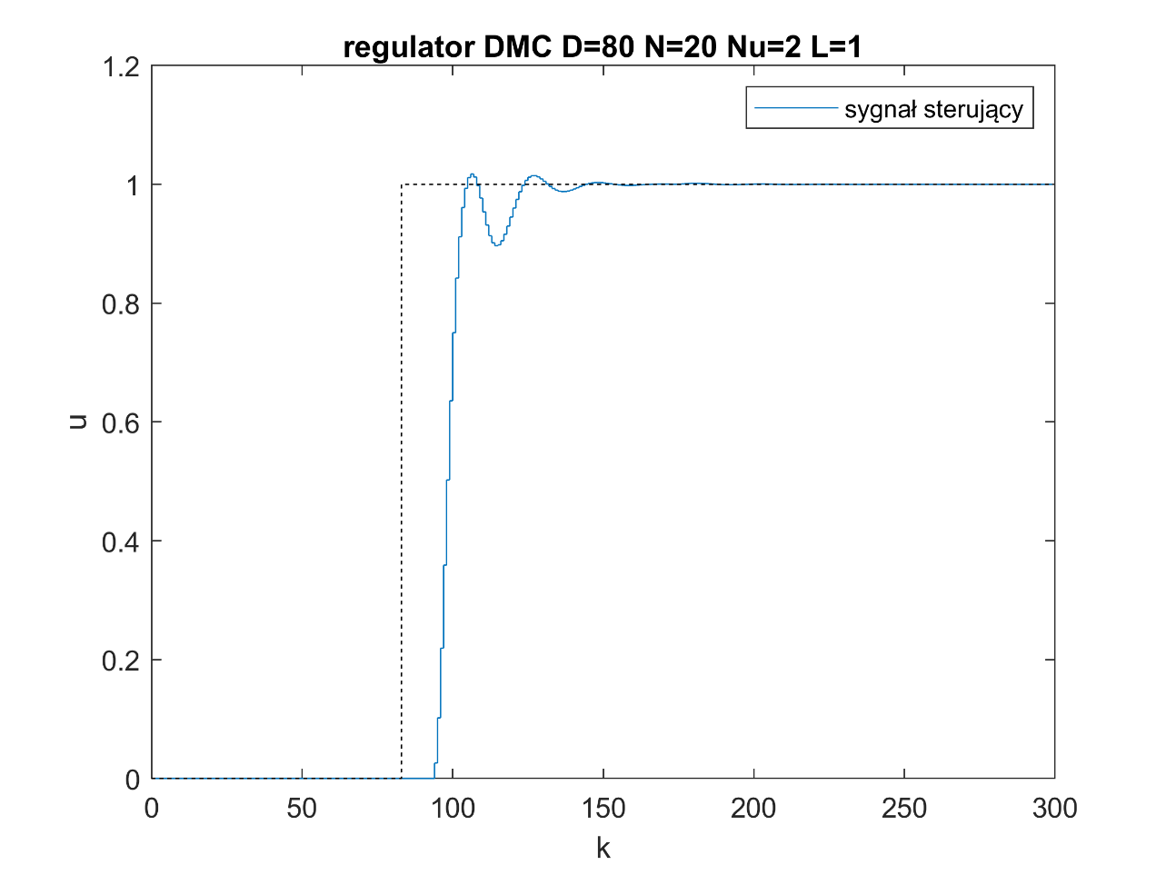

Rysunek Odpowiedź skokowa regulatora DMC dla Nu = 2

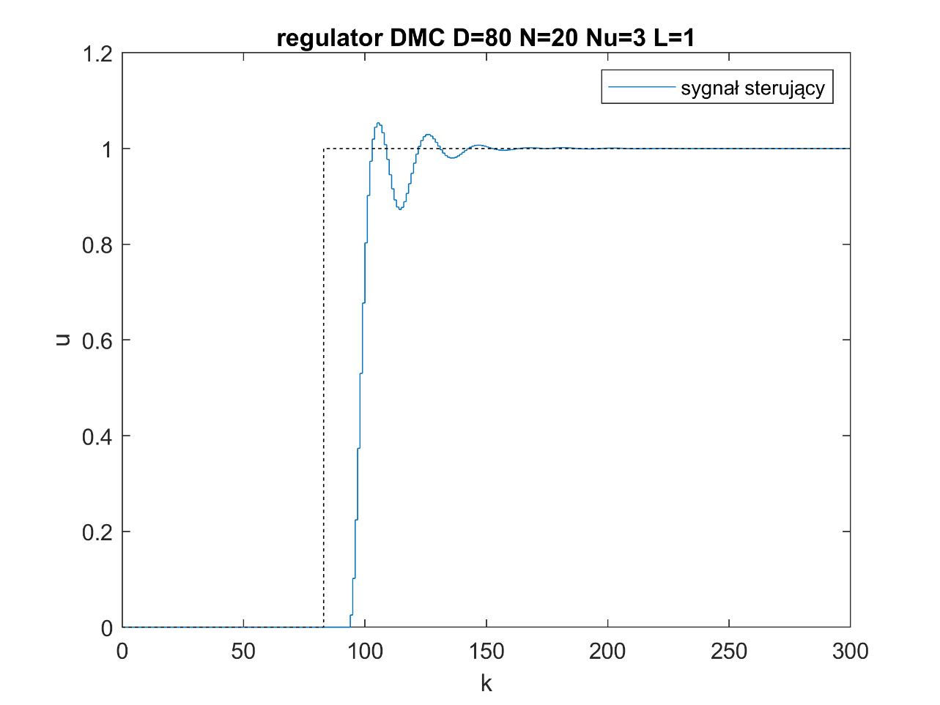

Rysunek Odpowiedź skokowa regulatora DMC dla Nu = 3

Wybieram Nu = 2 ponieważ bardzo szybko osiąga wartość zadaną i nie ma aż tak dużego przeregulowania.

d)

Rysunek Odpowiedź skokowa regulatora DMC dla λ = 1

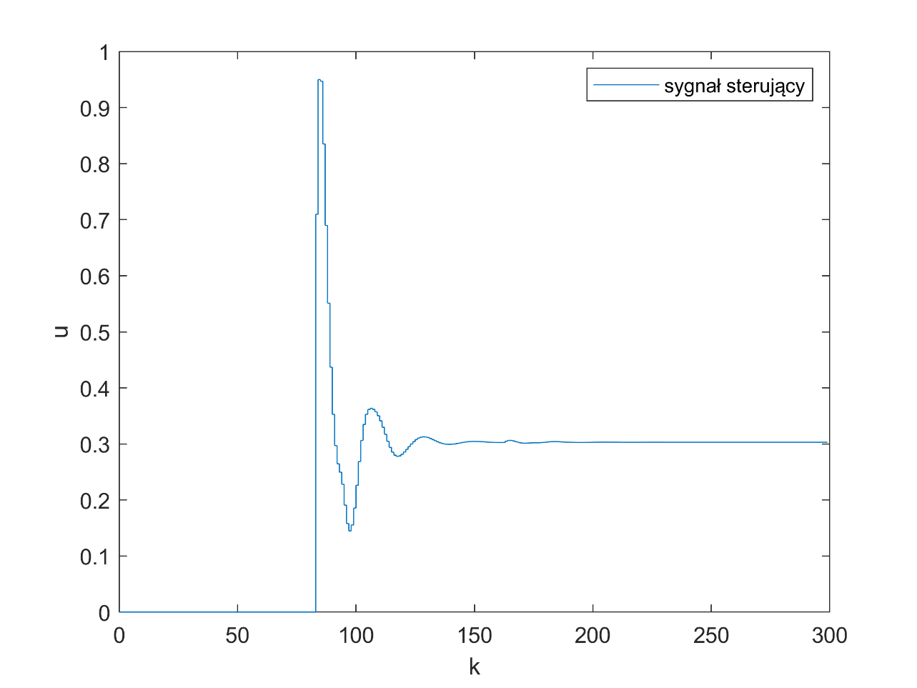

Rysunek Sygnał sterujący dla regulatora DMC z λ = 1

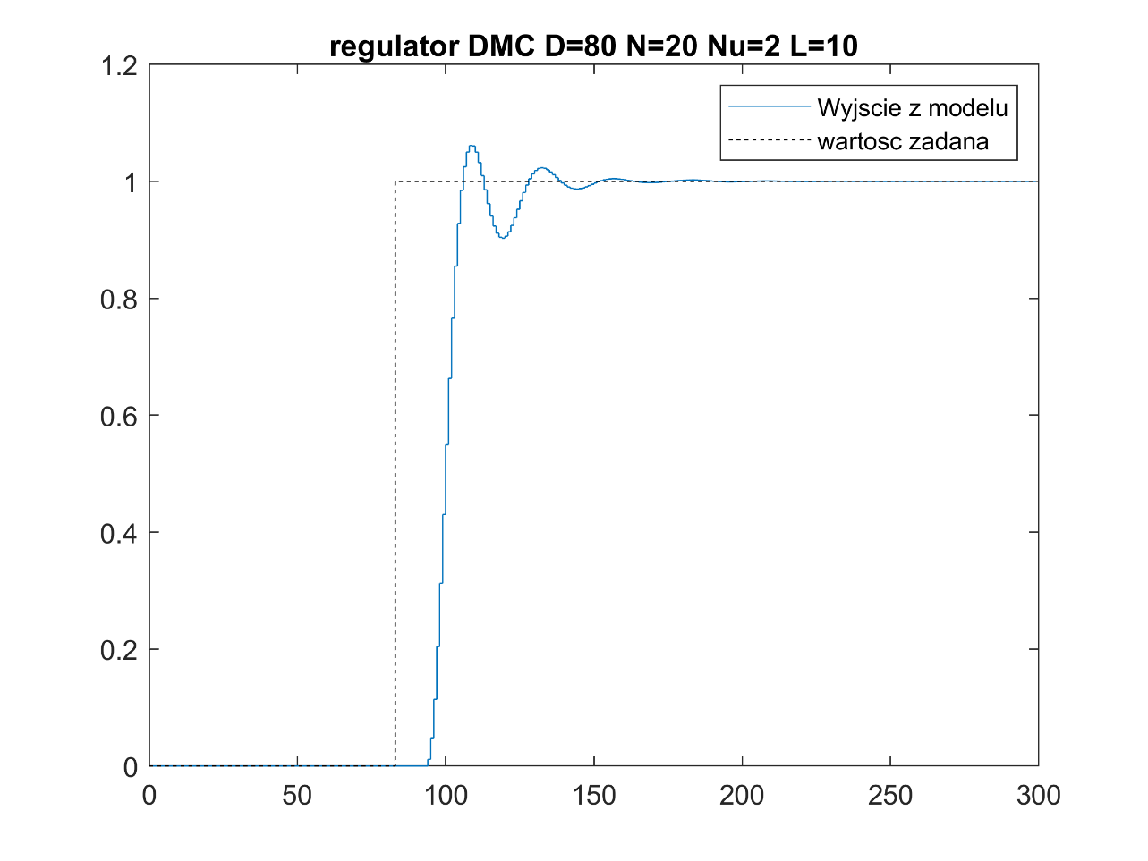

Rysunek Odpowiedź skokowa regulatora DMC dla λ = 10

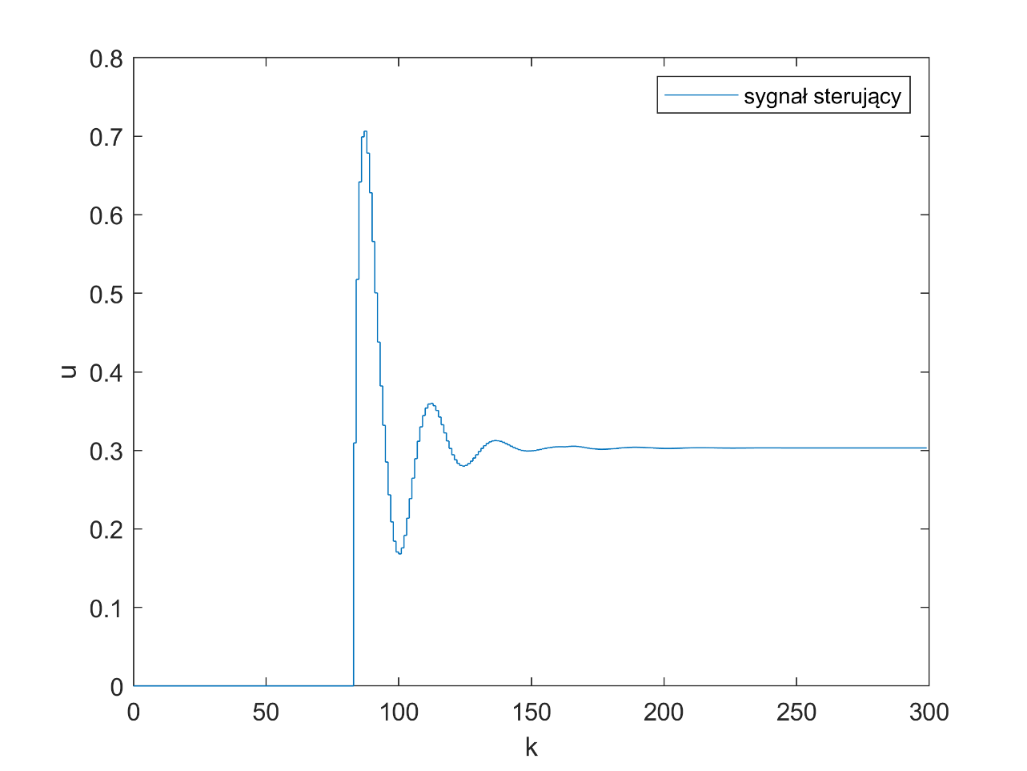

Rysunek Sygnał sterujący dla regulatora DMC z λ = 10

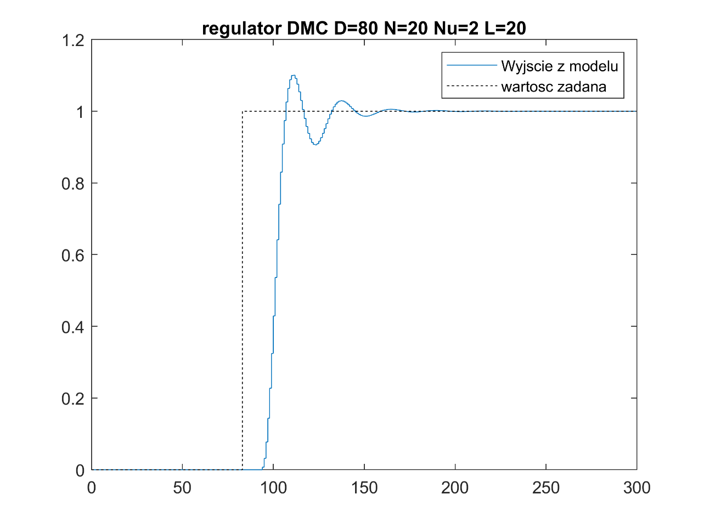

Rysunek Odpowiedź skokowa regulatora DMC dla λ = 20

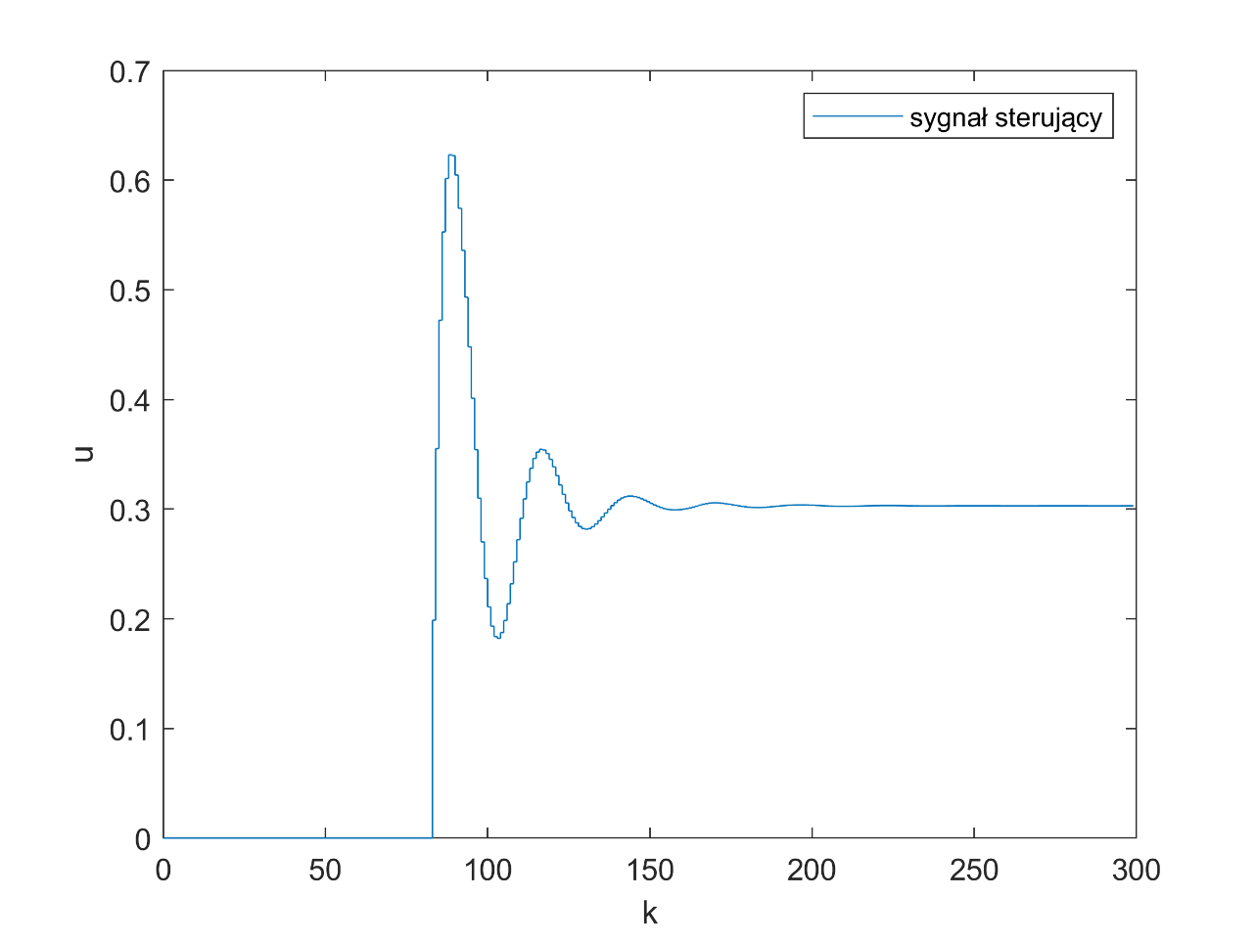

Rysunek Sygnał sterujący dla regulatora DMC z λ = 20

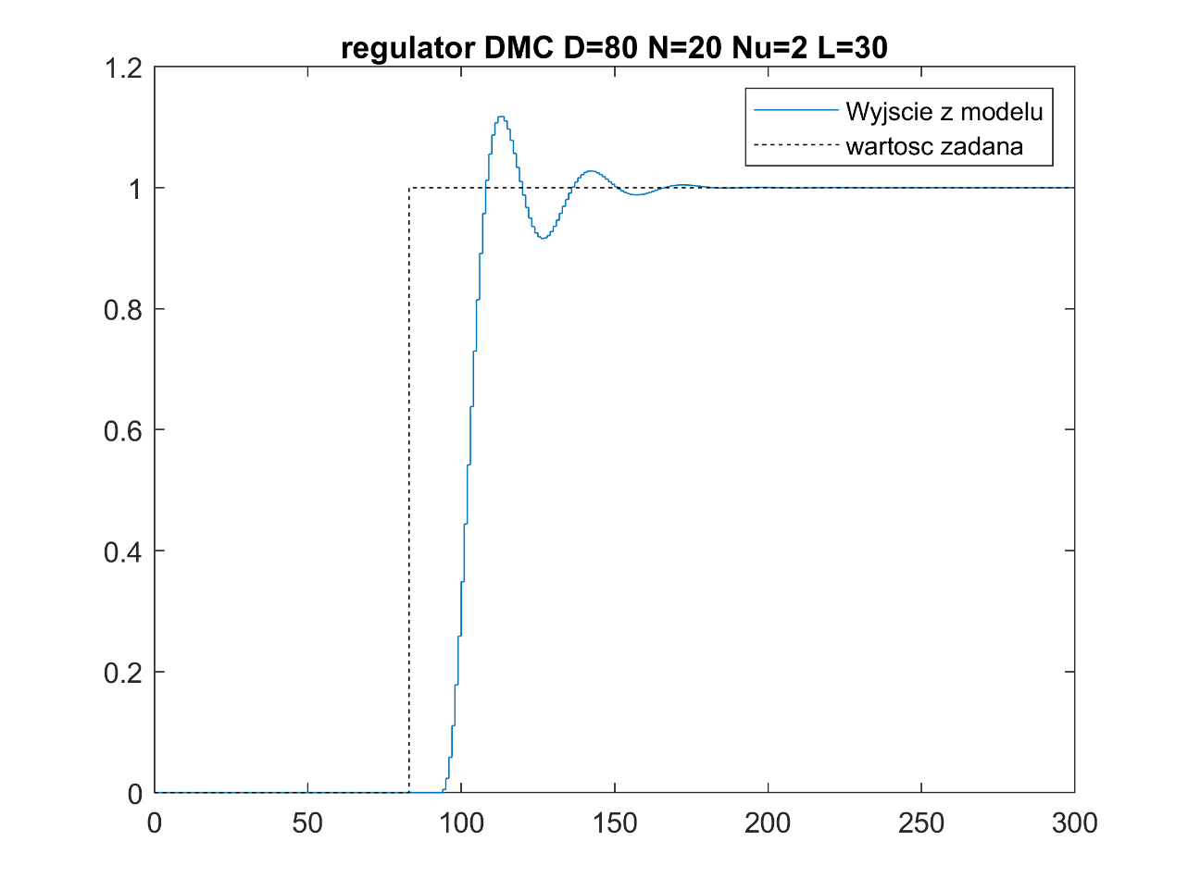

Rysunek Odpowiedź skokowa regulatora DMC dla λ = 30

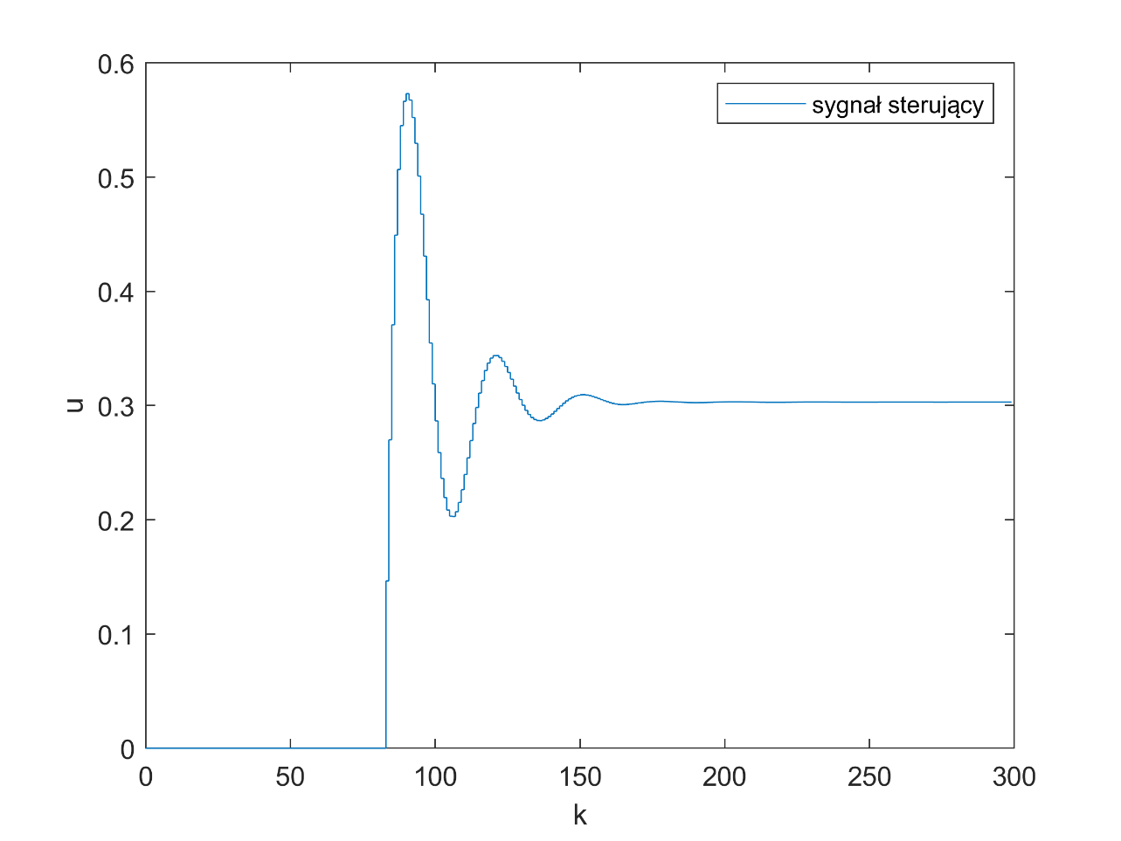

Rysunek Sygnał sterujący dla regulatora DMC z λ = 30

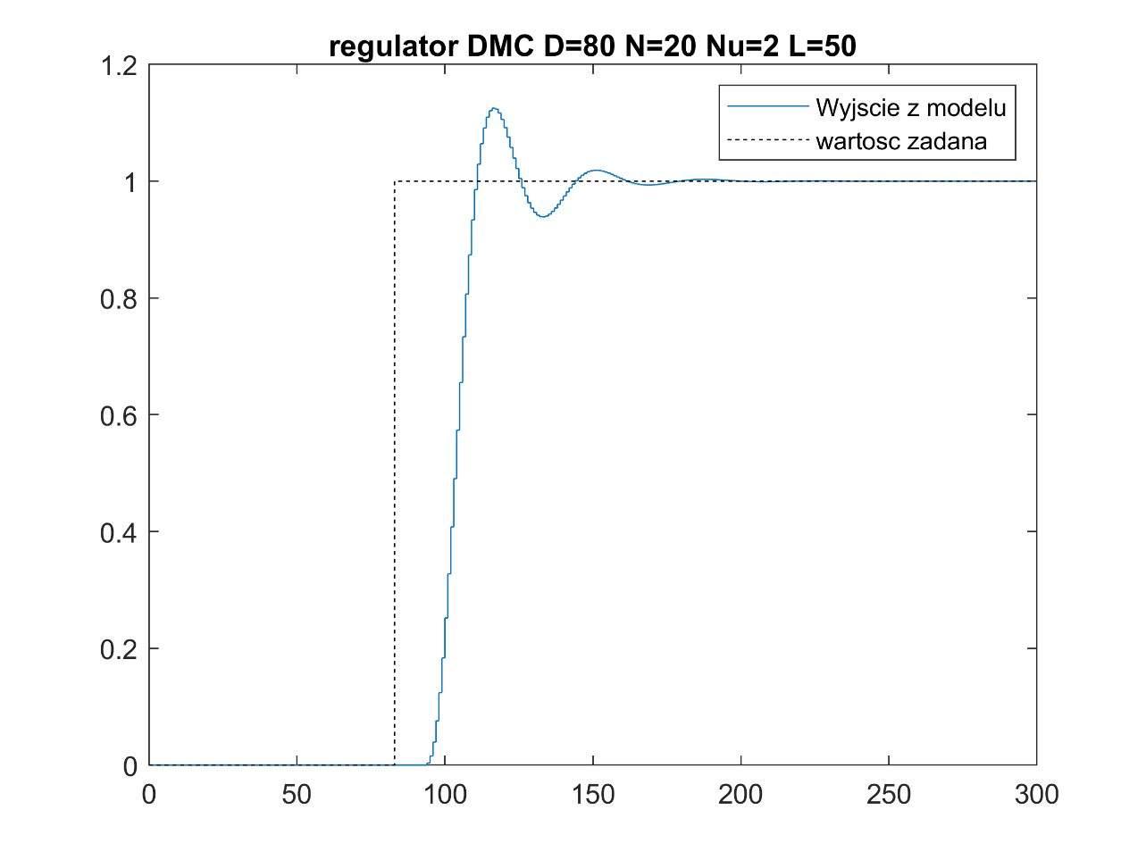

Rysunek Odpowiedź skokowa regulatora DMC dla λ = 50

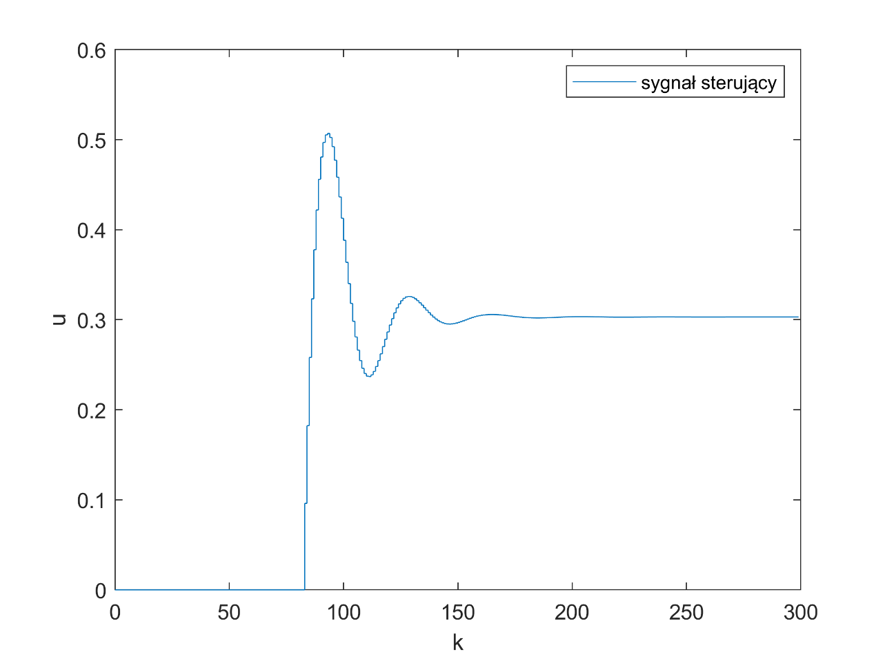

Rysunek Sygnał sterujący dla regulatora DMC z λ = 50

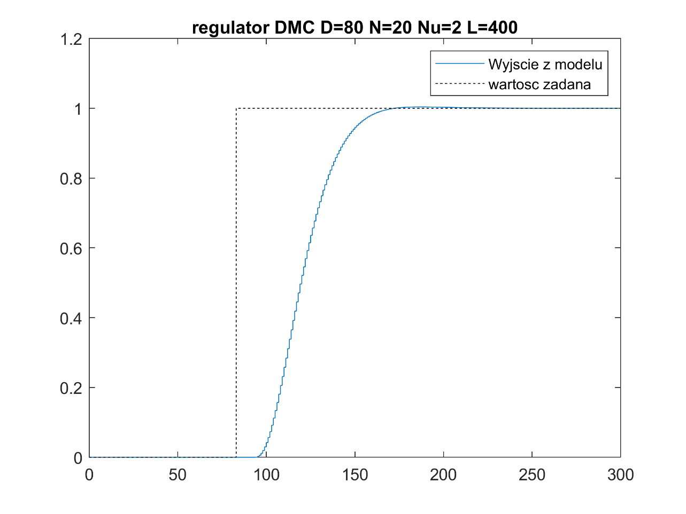

Rysunek Odpowiedź skokowa regulatora DMC dla λ = 400

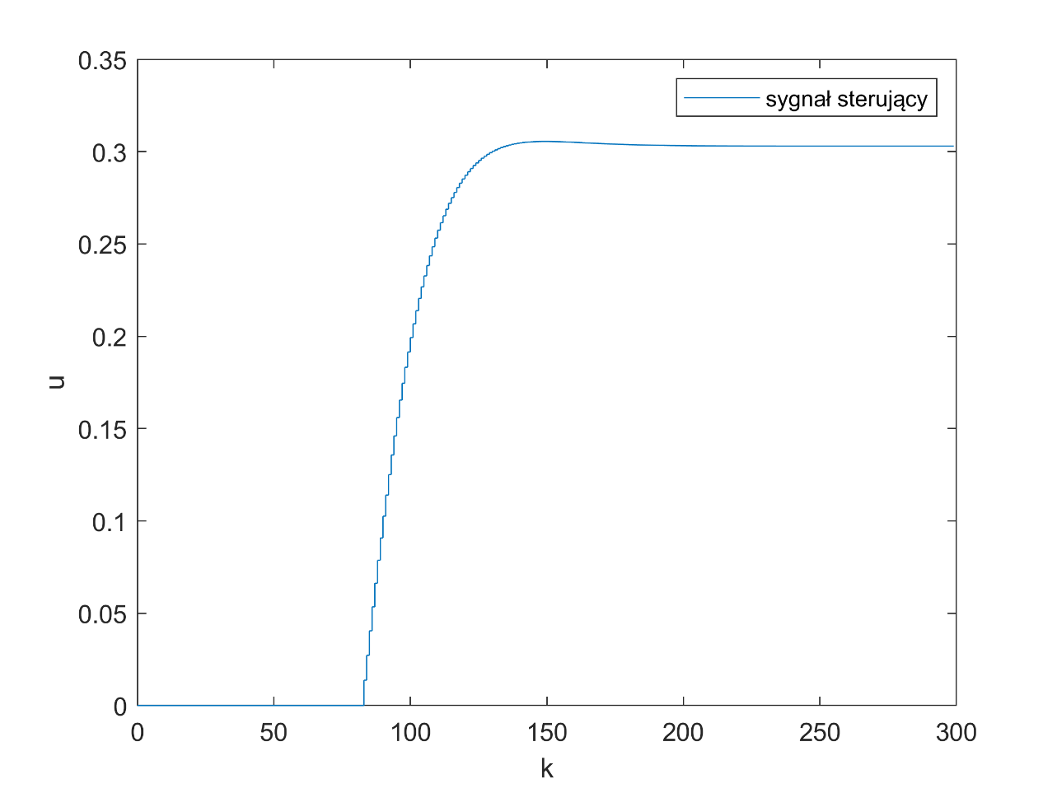

Rysunek Sygnał sterujący dla regulatora DMC z λ = 400

Dobrym kompromisem wydaje się być ponieważ pozwala na szybkie dojście do wartości zadanej, a sygnał sterujący osiąga maksymalnie wartość ok. 0.6.

d)

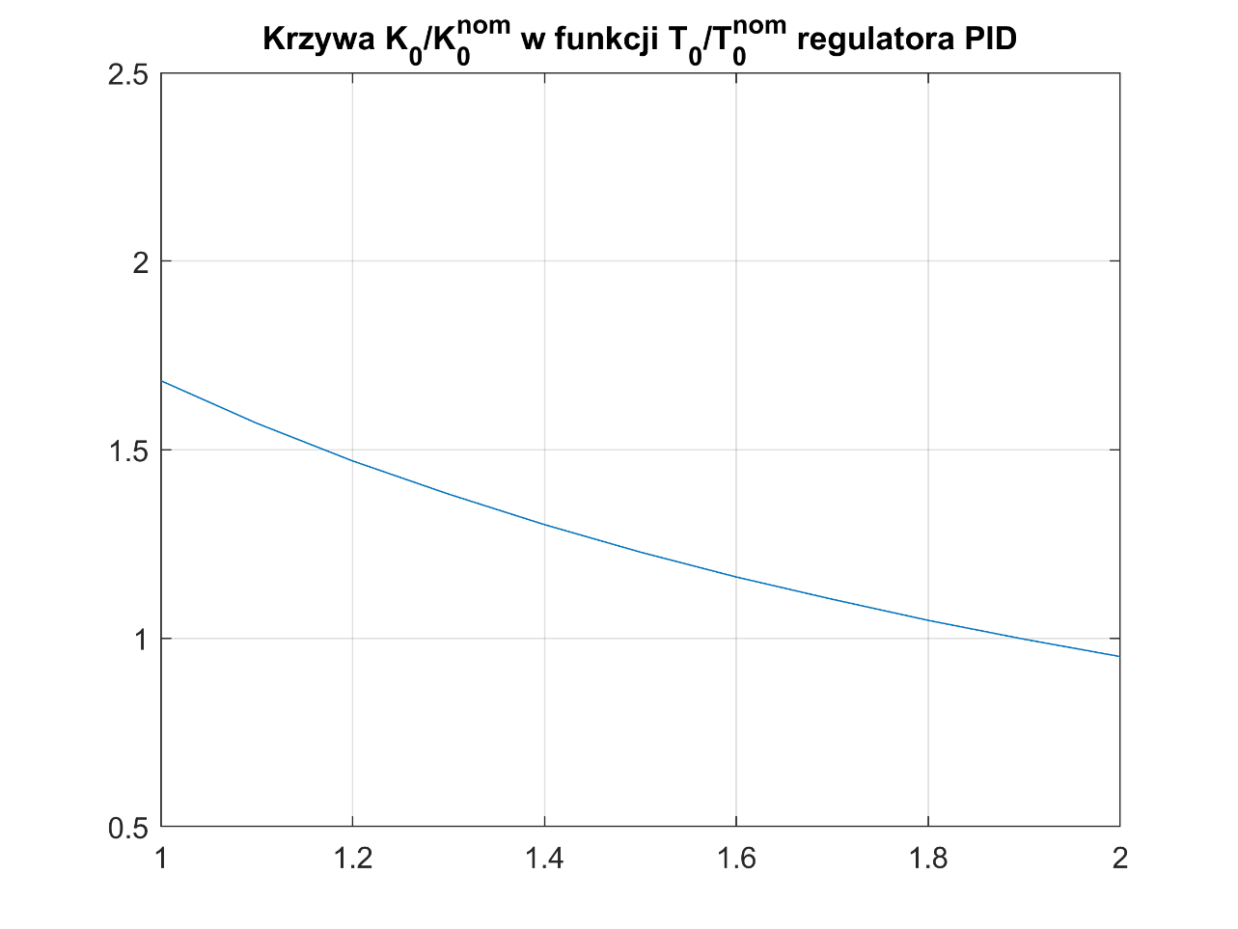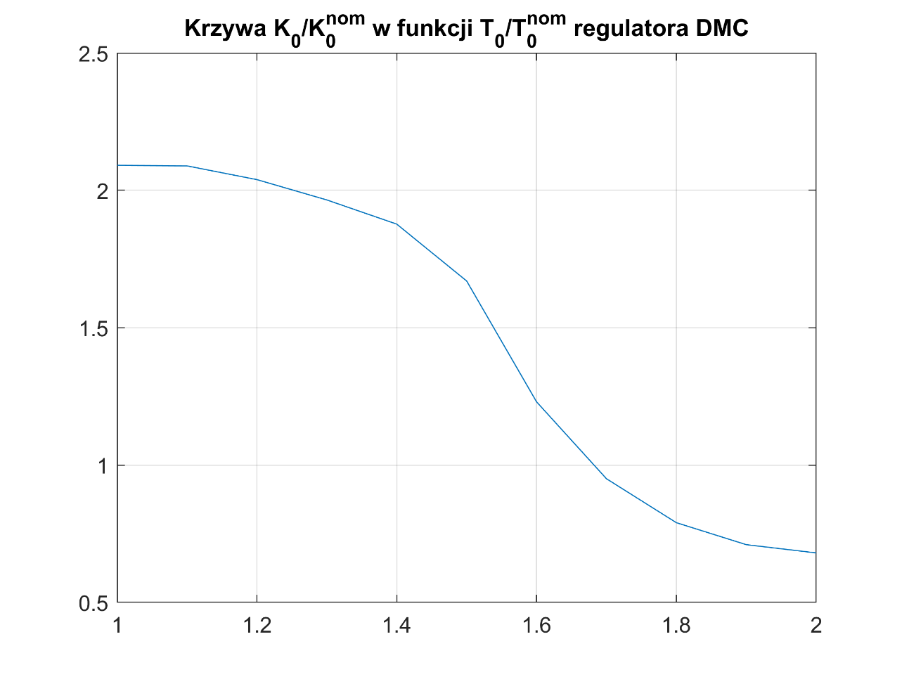

Jak widać regulator DMC dla początkowych zmian wartości T0 pozwala na większą zmianę wzmocnienia obiektu, jednak potem jego wytrzymałość spada. Regulator PID jest tak samo podatny na zmiany w całym zakresie, a dla największych zmian T0 jego stosunek wynosi praktycznie 1.